# PHÂN TÍCH VÀ THIẾT KẾ HỆ THỐNG

## 1 Xác định yêu cầu hệ thống

* Công ty du lịch thiết kế tour du lịch và lên lịch trình cho từng tour cụ thể. Sau đó, cập nhật thông tin các tour này lên website với đầy đủ thông tin về giá cả, loại tour, lịch trình, các địa phương đi đến và hình ảnh minh họa (nếu có).
* Khách hàng truy cập web có thể xem, tìm kiếm thông tin về các tour du lịch hiện hành hoặc tìm kiếm tour theo các yêu cầu cụ thể về giá cả, địa phương muốn đến, ngày khởi hành của tour. Sau đó, khách hàng có thể tiến hành đặt chỗ cho tour đang xem nếu muốn.
* Khách hàng có thể đặt tour trực tuyến. Website sẽ cập nhật thông tin đặt chỗ này trực tiếp lên cơ sở dữ liệu, và cho phép người quản trị được phân quyền thao tác các công việc sau:
* Tìm kiếm các đơn đặt chỗ đã được xác nhận hay chưa xác nhận.
* Xác nhận đơn đặt chỗ hợp lệ, chỉnh sửa thông tin khách hàng và thông tin đặt chỗ trên từng đơn cụ thể.
* Thống kê tình hình đặt chỗ của từng tour, xem danh sách khách hàng tham gia các tour đó.
* Thay đổi, thêm mới hoặc xóa bỏ thông tin, hình ảnh về các điểm du lịch ở các địa phương khác nhau mà công ty muốn giới thiệu cho khách hàng.
* Theo dõi tình hình liên hệ thông qua website của khách hàng, để đáp ứng kịp thời nhu cầu của họ.
* Về tổ chức lưu trữ, thực hiện các yêu cầu:
* Thêm, xóa, sửa thông tin, hình ảnh về các tour du lịch do công ty tổ chức, phục vụ cho công tác quản lý, thống kê tình hình hoạt động của công ty.
* Thêm, xóa, sửa thông tin, hình ảnh về các điểm du lịch ở từng địa phương khác nhau.

## 2 Thiết kế ứng dụng web phía client

### **2.1 Biểu đồ Use Case tổng quát**

Hình 3 dưới đây mô tả tổng quan các chức năng của hệ thống website du lịch phía client, hệ thống gồm 2 nhóm người dùng: thành viên đã có tài khoản và đăng nhập vào hệ thống, khách hàng chưa có tài khoản.

* Actor khách hàng: Khách hàng vào website có thể tìm kiếm, xem tour và tiến hành đặt tour và các dịch vụ khác của công ty, đăng ký thành viên.
* Actor thành viên: Đã đăng ký tài khoản và đăng nhập vào hệ thống. Thành viên có đầy đủ chức năng của khách hàng ngoài ra có thêm chức năng bình luận, quản lý thông tin cá nhân.

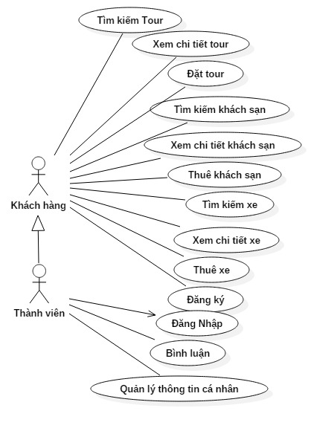

Hình 3: Biểu đồ Use Case tổng quát web client

1. ***Phân rã Use Case tìm kiếm tour***

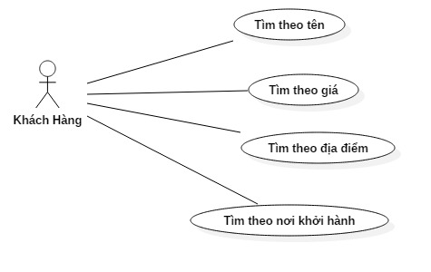

Hình 4: Phân rã Use Case tìm kiếm tour

Hình 4 mô tả chức năng tìm kiếm tour. Khách hàng có thể tìm kiếm theo tên, giá, địa điểm, nơi khởi hành của tour du lịch theo nhu cầu.

1. ***Phân rã Use Case quản lý thông tin cá nhân***

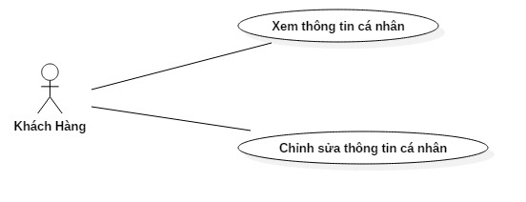

Hình 5: Phân rã UseCase quản lý thông tin cá nhân

Hình 5 mô tả chức năng quản lý thông tin cá nhân. Khách hàng có thể xem hoặc chỉnh sửa thông tin cá nhân.

### **2.2 Đặc tả một số chức năng chính**

***a) Use Case: Tìm kiếm tour***

|  |  |
| --- | --- |
| Tên Use Case | Tìm kiếm tour |
| Tác nhân | Khách hàng |
| Mục đích | Cho phép khách hàng tìm kiếm tour du lịch |
| Điều kiện đầu vào | Khách hàng truy cập hệ thống |
| Kịch bản chính | + Người sử dụng nhập thông tin cần thiết vào form tìm kiếm.  + Nhấn nút tìm kiếm.  + Hệ thống hiển thị kết quả.  . |

Bảng 1: Đặc tả Use Case Tìm kiếm tour

***b)* *Use Case: Xem chi tiết tour***

|  |  |
| --- | --- |
| Tên Use Case | Xem chi tiết tour |
| Tác nhân | Khách hàng |
| Mục đích | Cho phép khách hàng xem thông tin chi tiết về tour du lịch |
| Điều kiện đầu vào | Khách hàng đã tìm kiếm tour |
| Kịch bản chính | + Người dùng chọn tour cần xem.  + Form xem thông tin chi tiết tour hiển thị. Hệ thống hiển thị thông tin tour đã chọn  + Người dùng xem thông tin chi tiết về tour đã chọn |

Bảng 2: Đặc tả Use Case xem chi tiết tour



## *c) Use Case: Đặt tour*

|  |  |
| --- | --- |
| Tên Use Case | Đặt tour |
| Tác nhân | Khách hàng |
| Mục đích | Cho phép khách hàng đặt tour và tiến hành thanh toán |
| Điều kiện đầu vào | Khách hàng đã chọn tour |
| Kịch bản chính | + Khách hàng nhấn thanh toán để tạo đơn đặt.  + Form thanh toàn xuất hiện, hệ thống hiển thị đơn đặt và một số thông tin mặc định của tour  + Khách hàng nhập tiếp các thông tin.  + Chọn thanh toán.  + Hệ thống kiếm tra và thông báo. |

Bảng 3: Đặc tả Use Case Đặt tour

### **2.3 Mô hình hóa hoạt động của hệ thống**

1. ***Tìm kiếm tour***

Hình 6 bên dưới là quy trình tìm kiếm tour của khách hàng. Khách hàng sử dụng chức năng tìm kiếm tour, hệ thống sẽ tìm kiếm trong cơ sở dữ liệu rồi trả về kết quả.

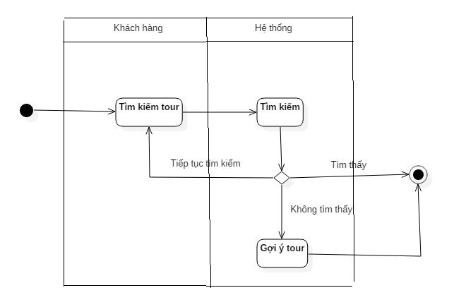

Hình 6: Biểu đồ hoạt động mô tả quá trình tìm kiếm

#### **Đặt tour**

Hình 7 là quy trình đặt tour của khách hàng. Khách hàng chọn tour mình muốn đặt, sau đó tiến hành nhập thông tin cho chức năng đặt tour và tiến hành thanh toán.

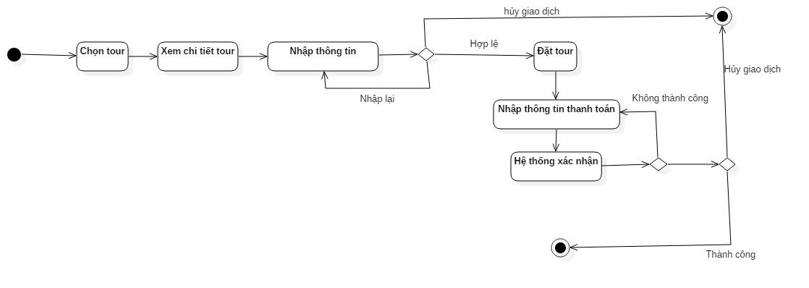

Hình 7: Biểu đồ hoạt động mô tả quá trình đặt tour

### **2.4 Mô hình hóa sự tương tác**

**a) Biểu đồ trình tự cho chức năng tìm kiếm**

Hình 8 là biểu đồ trình tự tìm kiếm. Khách hàng yêu cầu tìm kiếm, hệ thống hiển thị form tìm kiếm, khách hàng nhập từ khóa tìm kiếm, hệ thống kiểm tra dữ liệu rồi trả về cho khách hàng trên màn hình hiển thị.

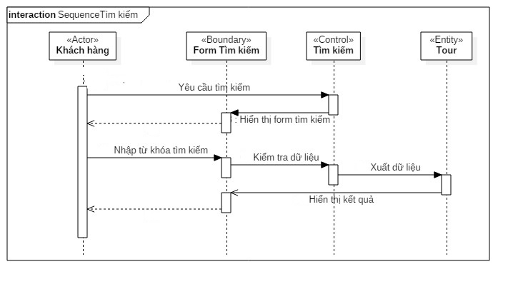

Hình 8: Biểu đồ trình tự tìm kiếm

**b) Biểu đồ trình tự cho chức năng đặt tour**

Hình 9 là biểu đồ trình tự cho chức năng đặt tour.

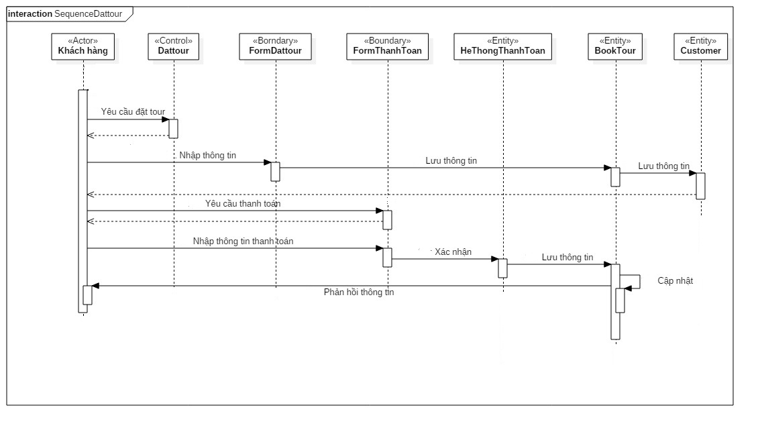

Hình 9: Biểu đồ trình tự chức năng đặt tour

## Thiết kế lớp (Class)

1. **Biểu đồ lớp cho chức năng tìm kiếm tour**

Hình 10 là biểu đồ lớp cho chức năng tìm kiếm tour, mô tả các phương thức và thuộc tính của các lớp mà khách hàng tương tác đến khi dùng chức năng tìm kiếm tour.

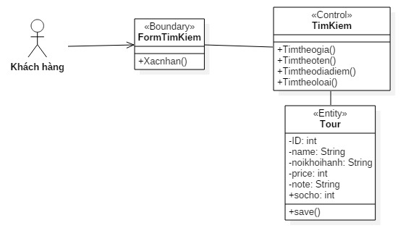

Hình 10: Biểu đồ lớp chức năng tìm kiếm tour

1. **Biểu đồ lớp cho chức năng đặt tour**

Hình 11 là biểu đồ lớp cho chức năng đặt tour, mô tả các phương thức và thuộc tính của các lớp mà khách hàng tương tác đến khi dùng chức năng đặt tour.

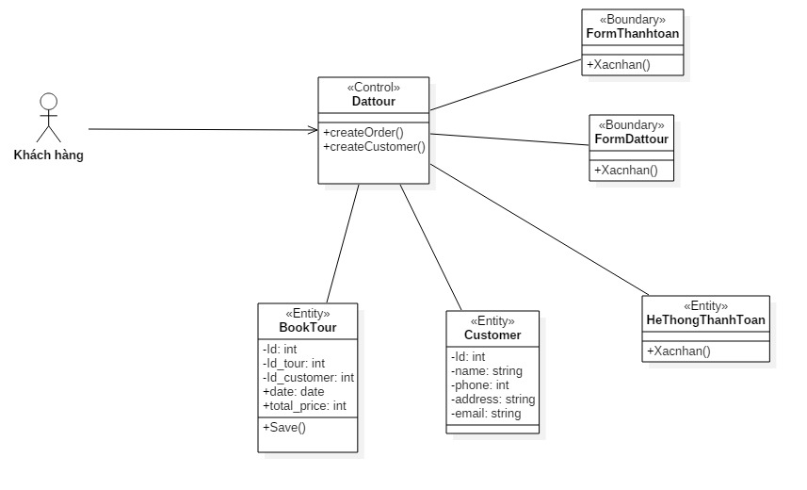

Hình 11: Biểu đồ lớp chức năng đặt tour

## 3 Thiết kế ứng dụng web quản trị

### **3.1 Biểu đồ Use Case tổng quát**

Hình 12 dưới đây mô tả tổng quan các chức năng của hệ thống website quản lý du lịch.

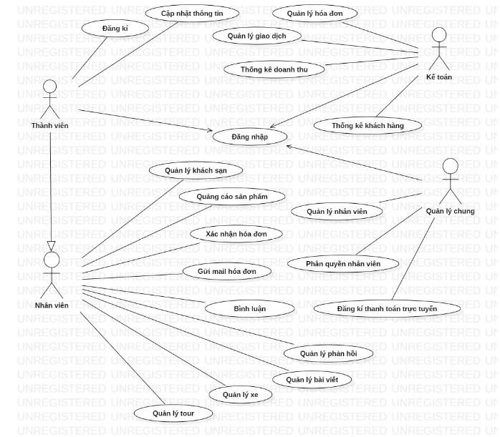

Hình 12: Biểu đồ Use Case tổng quát của người quản trị

1. **Các tác nhân chính**

Hệ thống có 3 tác nhân chính bao gồm:

**Người quản lý chung** là người có quyền cao nhất trong toàn bộ hệ thống quản lý có thể sử dụng tất cả các chức năng mà hệ thống có. Đồng thời, người quản lý chung này sẽ trực tiếp quản lý thông tin các nhân viên, phân quyền sử dụng các chức năng của hệ thống với mỗi chức vụ mà nhân viên đảm nhận.

**Nhân viên** là người đảm nhận các công việc quản lý các đơn đặt của khách hàng, quản lý, quản lý các thông tin của chương trình tour, khách sạn, xe.

**Kế toán** là người quản lý ngân sách của cửa hàng bao gồm quản lý các việc thu, chi của cửa hàng, quản lý danh sách các tài khoản mà cửa hàng đang có (tiền mặt, tài khoản ngân hàng), quản lý thanh toán đơn đặt của khách hàng (số tiền đã thanh toán, số tiền còn nợ).

1. **Phân rã Use Case quản lý nhân viên**

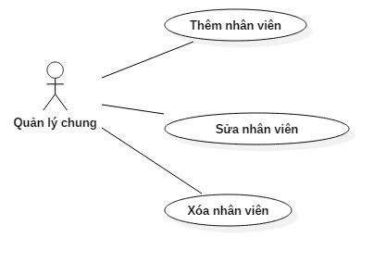

Hình 13: Phân rã Use Case quản lý nhân viên

Hình 13 mô tả chức năng Quản lý nhân viên. Quản lý chung có thể tạo, xem, chỉnh sửa và xóa các thông tin về nhân viên.

1. **Phân rã Use case quản lý tour du lịch**

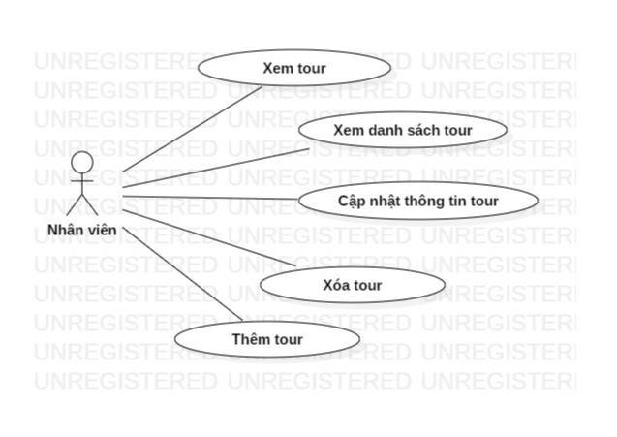

Hình 14: Phân rã Use Case quản lý tour

Hình 14 mô tả chức năng Quản lý tour. Nhân viên có thể thêm, xem, chỉnh sửa và xóa các thông tin về tour du lịch.

### **3.2 Đặc tả một số chức năng chính**

***a) Use Case: Đăng nhập***

|  |  |
| --- | --- |
| Tên Use Case | Đăng nhập |
| Tác nhân | Người quản trị (Quản lý chung, kế toán, nhân viên) |
| Mục đích | Cho phép người quản trị đăng nhập vào hệ thống để quản lý cơ sở dữ liệu |
| Điều kiện đầu vào | Người quản trị truy cập hệ thống |
| Kịch bản chính | + Người quản trị chọn chức năng đăng nhập.  + Hệ thống hiển thị form đăng nhập.  + Nhập tên, mật khẩu vào form đăng nhập  + Hệ thống kiểm tra tên, mật khẩu của người dùng. Nếu đúng thì đăng nhập vào hệ thống. Nếu sai thì yêu cầu đăng nhập lại. |

Bảng 4: Đặc tả Use Case đăng nhập

***b)* *Use Case: Quản lý nhân viên***

|  |  |
| --- | --- |
| Tên Use Case | Quản lý nhân viên |
| Tác nhân | Quản lý chung |
| Mục đích | Cho phép người quản lý chung thêm, sửa, xóa nhân viên |
| Điều kiện đầu vào | Người quản lý chung đăng nhập thành công, đang ở giao diện trang quản trị. |
| Kịch bản chính | + Thêm nhân viên: Người quản lý chọn mục thêm người dùng, sau đó nhập các trường thông tin, chọn chức năng thêm, hệ thống hiển thị kết quả.  + Xóa nhân viên: Người quản lý chọn nhân viên cần xóa, hệ thông hiển thị thông tin nhân viên, người quản lý chọn chức năng xóa, hệ thống thông báo kết quả.  + Cập nhật nhân viên: Người quản lý chọn nhân viên cần cập nhật, hệ thống hiển thị thông tin nhân viên, người quản lý cập nhật thông tin nhân viên, sau đó nhấn nút cập nhật, hệ thống hiển thị kết quả. |

Bảng 5: Đặc tả Use Case quản lý nhân viên



## *c) Use Case: Quản lý tour*

|  |  |
| --- | --- |
| Tên Use Case | Quản lý tour |
| Tác nhân | Nhân viên |
| Mục đích | Cho phép nhân viên thêm, sửa, xóa tour du lịch |
| Điều kiện đầu vào | Nhân viên đăng nhập thành công, đang ở giao diện trang quản lý. |
| Kịch bản chính | + Thêm tour: Nhân viên chọn mục thêm tour, sau đó nhập các trường thông tin, chọn chức năng thêm, hệ thống hiển thị kết quả.  + Xóa tour: Nhân viên chọn tour cần xóa, hệ thống hiển thị thông tin nhân viên, nhân viên chọn chức năng xóa, hệ thống thông báo kết quả.  + Cập nhật tour: Nhân viên chọn tour cần cập nhật, hệ thống hiển thị thông tin tour, nhân viên cập nhật thông tin nhân viên, sau đó nhấn nút cập nhật, hệ thống hiển thị kết quả. |

Bảng 6: Đặc tả Use Case quản lý tour

***d) Use Case: Quản lý đơn đặt của khách hàng***

|  |  |
| --- | --- |
| Tên Use Case | Quản lý đơn đặt |
| Tác nhân | Nhân viên, kế toán |
| Mục đích | Cho phép người dùng cập nhật, xóa đơn đặt của khách hàng |
| Điều kiện đầu vào | Nhân viên, kế toán đăng nhập thành công, đang ở giao diện trang quản lý. |
| Kịch bản chính | + Xóa đơn: Nhân viên chọn đơn đặt cần xóa, hệ thống hiển thị thông tin, nhân viên chọn chức năng xóa, hệ thống thông báo kết quả.  + Cập nhật đơn: Nhân viên chọn đơn đặt cần cập nhật, hệ thống hiển thị thông tin, nhân viên cập nhật thông tin, sau đó nhấn nút cập nhật, hệ thống hiển thị kết quả. |

Bảng 7: Đặc tả Use Case quản lý đơn đặt của khách hàng

***e) Use Case: Quản lý thanh toán***

|  |  |
| --- | --- |
| Tên Use Case | Quản lý đơn đặt |
| Tác nhân | Kế toán |
| Mục đích | Cho phép kế toán thanh toán các hóa đơn của khách hàng. |
| Điều kiện đầu vào | Nhân viên, kế toán đăng nhập thành công, có quyền thanh toán đơn đặt của khách hàng. |
| Kịch bản chính | + Kế toán yêu cầu thanh toán đơn đặt của khách hàng.  + Hệ thống hiển thị giao diện thanh toán đơn đặt của khách hàng.  + Kế toán nhập số tiền thanh toán, xác nhận.  + Hệ thống hiển thị thông báo. |

Bảng 8: Đặc tả Use Case quản lý thanh toán

### **3.3 Mô hình hóa hoạt động của hệ thống**

**a) Đăng nhập**

Hình 15 là biểu đồ hoạt động mô tả quy trình đăng nhập của nhân viên. Nhân viên truy cập website đăng nhập trang quản trị sau đó nhập tài khoản và mật khẩu. Hệ thống kiếm trả rồi trả kết quả lại cho người dùng.

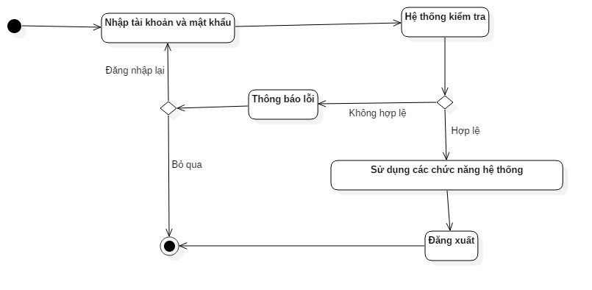

Hình 15: Biểu đồ hoạt động mô tả quá trình đăng nhập

1. **Thêm nhân viên**

Hình 16 là biểu đồ hoạt động mô tả quy trình thêm nhân viên.

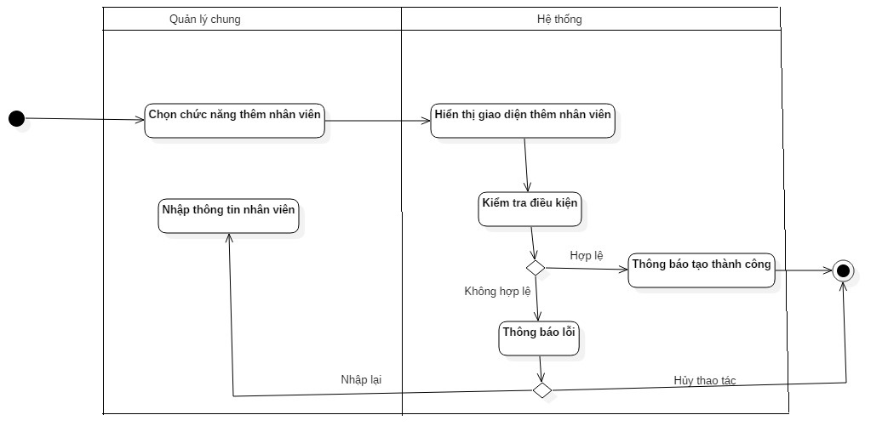

Hình 16: Biểu đồ hoạt động mô tả quá trình thêm nhân viên

1. **Thanh toán**

Hình 17 bên dưới là biểu đồ hoạt động mô tả quá trình nhân viên thanh toán đơn đặt tour của khách hàng.

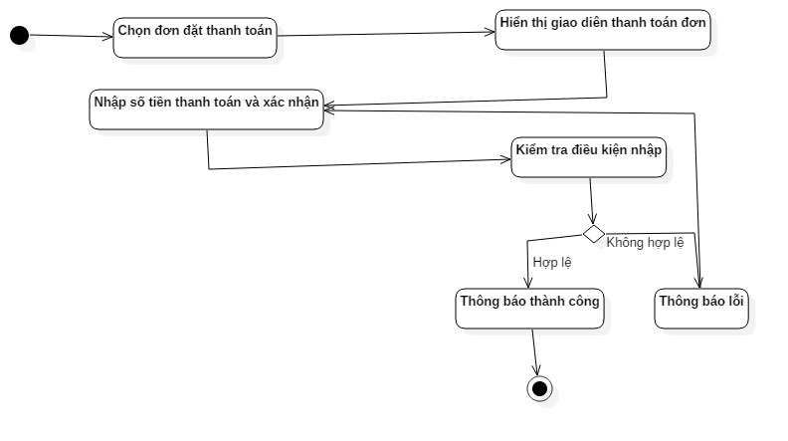

Hình 17: Biểu đồ hoạt động Thanh toán đơn đặt khách hàng

### **3.4 Mô hình hóa sự tương tác**

**a) Biểu đồ trình tự cho chức năng thêm nhân viên**

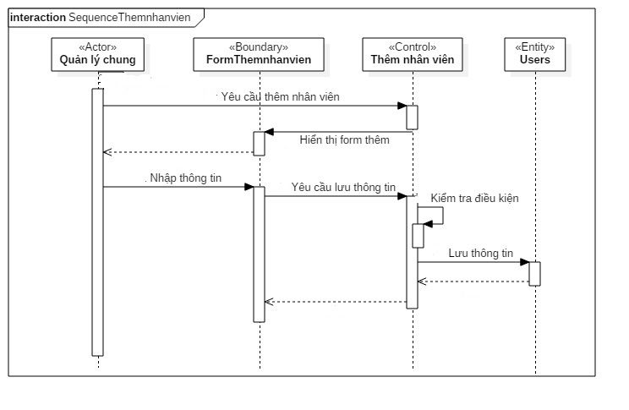

Hình 18: Biểu đồ trình tự thêm nhân viên

Hình 18 là biểu đồ trình tự cho chức năng thêm nhân viên của Actor quản lý chung.

**b) Biểu đồ trình tự cho chức năng thêm tour**

Hình 19 bên dưới là biểu đồ trình tự cho chức năng thêm tour.

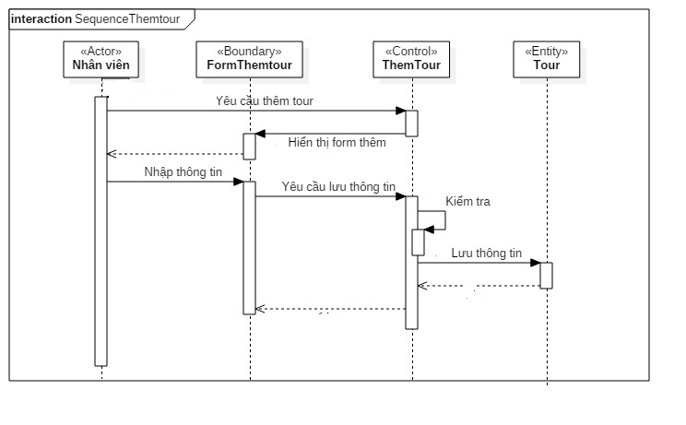

Hình 19: Biểu đồ trình tự chức năng thêm tour

### **3.5 Thiết kế lớp (class)**

**a) Biểu đồ lớp cho chức năng quản lý nhân viên**

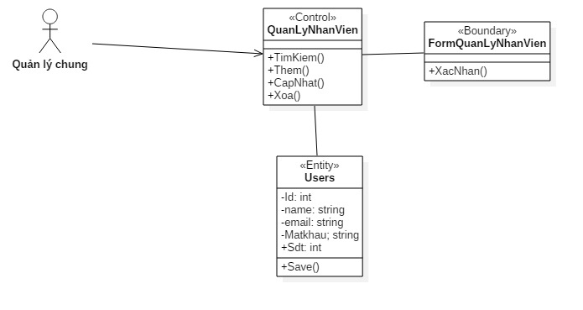

Hình 20: Biểu đồ lớp cho chức năng quản lý nhân viên

Hình 20 là biểu đồ lớp cho chức năng quản lý nhân viên của người quản lý chung. Biểu đồ này mô tả các phương thức và thuộc tính của các lớp mà người quản lý chung tương tác đến khi dùng chức năng quản lý nhân viên.

**b) Biểu đồ lớp cho chức năng quản lý tour**

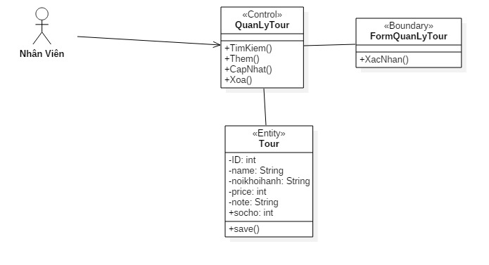

Hình 21: Biểu đồ lớp cho chức năng quản lý tour

Hình 21 là biểu đồ lớp cho chức năng quản lý tour của nhân viên. Biểu đồ này mô tả các phương thức và thuộc tính của các lớp mà nhân viên tương tác đến khi dùng chức năng quản lý tour.

## 4 Xây dựng ứng dụng và triển khai

### **4.1 Thiết kế cơ sở dữ liệu**

**a) CSDL của hệ thống**

Hình dưới đây là cơ sở dữ liệu của toàn hệ thống, bao gồm tên các bảng, các  
trường trong mỗi bảng và mối quan hệ giữa các bảng với nhau.

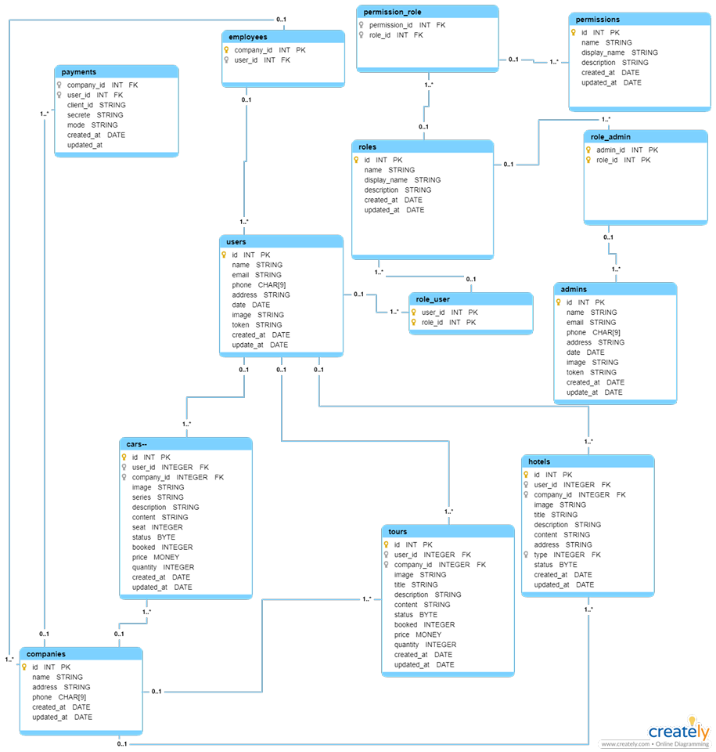

Hình 22: Cơ sở dữ liệu hệ thống

**Đặc tả CSDL**

1. ***Bảng: Users***

|  |  |  |  |
| --- | --- | --- | --- |
| STT | Tên thuộc tính | Kiểu dữ liệu | Mô tả |
| 1 | id | int | Mã khách hàng |
| 2 | name | Varchar(255) | Tên khách hàng |
| 3 | email | Varchar(255) | Email khách hàng |
| 4 | phone | int) | Số điện thoại khách hàng |
| 5 | address | Varchar(255) | Địa chỉ khách hàng |
| 6 | image | Varchar(255) | Tên ảnh đại diện |
| 7 | token | Varchar(255) | Mã token |
| 8 | Create_at | date | Ngày tạo |
| 9 | Update_at | date | Ngày cập nhật |
| 10 | brithday | date | Ngày sinh |

1. Bảng 1: Đặc tả dữ liệu bảng Users
2. ***Bảng: Admins***

|  |  |  |  |
| --- | --- | --- | --- |
| STT | Tên thuộc tính | Kiểu dữ liệu | Mô tả |
| 1 | id | int | Mã admin |
| 2 | name | Varchar(255) | Tên admin |
| 3 | email | Varchar(255) | Email admin |
| 4 | phone | int) | Số điện thoại admin |
| 5 | address | Varchar(255) | Địa chỉ khách hàng |
| 6 | image | Varchar(255) | Tên ảnh đại diện |
| 7 | token | Varchar(255) | Mã token |
| 8 | Create_at | date | Ngày tạo |
| 9 | Update_at | date | Ngày cập nhật |
| 10 | brithday | date | Ngày sinh |

2 . Bảng 2: Đặc tả dữ liệu bảng Users

1. ***Bảng role***

|  |  |  |  |
| --- | --- | --- | --- |
| STT | Tên thuộc tính | Kiểu dữ liệu | Mô tả |
| 1 | id | int | Mã quyền |
| 2 | name | Varchar(255) | Tên quyền |
| 3 | display_name | Varchar(255) |  |
| 4 | Create_at | date | Ngày tạo |
| 5 | Update_at | date | Ngày cập nhật |

3 . Bảng 3: Đặc tả dữ liệu bảng roles

1. ***Bảng role_admin***

|  |  |  |  |
| --- | --- | --- | --- |
| STT | Tên thuộc tính | Kiểu dữ liệu | Mô tả |
| 1 | admin_id | int | Mã admin |
| 2 | role_id | int | Mã quyền |

4 . Bảng 4: Đặc tả dữ liệu bảng roles

1. ***Bảng permissions***

|  |  |  |  |
| --- | --- | --- | --- |
| STT | Tên thuộc tính | Kiểu dữ liệu | Mô tả |
| 1 | id | int | Mã nhóm quyền |
| 2 | name | Varchar(255) | Tên nhóm quyền |
| 3 | display_name | Varchar(255) |  |
| 4 | Create_at | date | Ngày tạo |
| 5 | Update_at | date | Ngày cập nhật |

5. Bảng 5: Đặc tả dữ liệu bảng **permissions**

1. ***Bảng permission_role***

|  |  |  |  |
| --- | --- | --- | --- |
| STT | Tên thuộc tính | Kiểu dữ liệu | Mô tả |
| 1 | permission_id | int | Mã nhóm quyền |
| 2 | role_id | int | Mã quyền |

6 . Bảng 6: Đặc tả dữ liệu bảng roles

1. ***Bảng: Companies***

|  |  |  |  |
| --- | --- | --- | --- |
| STT | Tên thuộc tính | Kiểu dữ liệu | Mô tả |
| 1 | id | int | Mã công ty |
| 2 | name | Varchar(255) | Tên công ty |
| 3 | address | Varchar(255) | Địa chỉ công ty |
| 4 | phone | int) | Số điện thoại công ty |
| 6 | Create_at | date | Ngày tạo |
| 7 | Update_at | date | Ngày cập nhật |

7. Bảng 7: Đặc tả dữ liệu bảng companies

1. ***Bảng:*** Employess

|  |  |  |  |
| --- | --- | --- | --- |
| STT | Tên thuộc tính | Kiểu dữ liệu | Mô tả |
| 1 | Company_id | int | Mã công ty |
| 2 | User_id | Varchar(255) | Mã khách hàng |

8. Bảng 8: Đặc tả dữ liệu bảng employess

1. ***Bảng: Tour***

|  |  |  |  |
| --- | --- | --- | --- |
| STT | Tên thuộc tính | Kiểu dữ liệu | Mô tả |
| 1 | id | int | Mã tour |
| 2 | Title | Varchar(255) | Tiêu đề |
| 3 | Image | Varchar(255) | Tên ảnh |
| 4 | Description | Varchar(255) | Miêu tả |
| 5 | Price | Money | Giá |
| 6 | Quantily | Int | Số lượng |
| 7 | Content | Varchar() | Nội dung |
| 8 | User_id | Int | Mã nhân viên |
| 9 | Company_id | Int | Mã công ty |
| 10 | Booked | Int | Số khách đặt |
| 11 | Status | Bit | Tình trạng tồn tại |
| 12 | Created_at | date | Ngày tạo |
| 13 | Update_at | date | Ngày cập nhật |

9. Bảng 9: Đặc tả dữ liệu bảng tour du lịch

1. ***Bảng:*** Tour_Type

|  |  |  |  |
| --- | --- | --- | --- |
| STT | Tên thuộc tính | Kiểu dữ liệu | Mô tả |
| 1 | tour_id | int | Mã tour |
| 2 | type_id | bit | Kiểu tour (Trong nước , ngoài nước) |

10 .Bảng 10: Đặc tả dữ liệu bảng Tour_Type

1. ***Bảng: Cars***

|  |  |  |  |
| --- | --- | --- | --- |
| STT | Tên thuộc tính | Kiểu dữ liệu | Mô tả |
| 1 | id | int | Mã tour |
| 2 | Series | Varchar(255) | Tiêu đề |
| 3 | Image | Varchar(255) | Tên ảnh |
| 4 | Description | Varchar(255) | Miêu tả |
| 5 | Price | Money | Giá |
| 6 | Quantily | Int | Số lượng |
| 7 | User_id | Int | Mã nhân viên |
| 8 | Company_id | Int | Mã công ty |
| 9 | Seat | Int | Số ghế của xe |
| 10 | Booked | Bit | Tình trạng đã đặt |
| 11 | Status | Bit | Tình trạng tồn tại |
| 12 | Created_at | date | Ngày tạo |
| 13 | Update_at | date | Ngày cập nhật |

11 .Bảng 11: Đặc tả dữ liệu bảng cars du lịch

1. ***Bảng: Hotels***

|  |  |  |  |
| --- | --- | --- | --- |
| STT | Tên thuộc tính | Kiểu dữ liệu | Mô tả |
| 1 | id | int | Mã khách sạn |
| 2 | name | Varchar(255) | Tên khách sạn |
| 3 | Image | Varchar(255) | Tên ảnh khách sạn |
| 4 | Description | Varchar(255) | Miêu tả khách sạn |
| 5 | Content | Varchar(255) | Giá khách sạn |
| 6 | company_id | int | Mã công ty |
| 7 | Address | Varchar(255) | Địa chỉ khách sạn |
| 8 | Type | Int | Kiểu khách sạn |
| 9 | booked | int | Số lượng đã được đặt |
| 9 | User_id | Int | Mã nhân viên |
| 10 | Created_at | date | Ngày tạo |
| 11 | Update_at | date | Ngày cập nhật |

12 .Bảng 12: Đặc tả dữ liệu bảng hotels du lịch

1. ***Bảng:*** Hotel_Type

|  |  |  |  |
| --- | --- | --- | --- |
| STT | Tên thuộc tính | Kiểu dữ liệu | Mô tả |
| 1 | id | int | Mã hotel |
| 2 | name | bit | Tên của kiểu |
| 3 | company_id | int | Mã công ty |
| 4 | user_id | Varchar(255) | Mã nhân viên |
| 5 | Created_at | date | Ngày tạo |
| 6 | Updated_At | date | Ngày cập nhật |

13 .Bảng 13: Đặc tả dữ liệu bảng loại hotels du lịch

1. ***Bảng: room***

|  |  |  |  |
| --- | --- | --- | --- |
| STT | Tên thuộc tính | Kiểu dữ liệu | Mô tả |
| 1 | id | int | Mã phòng |
| 2 | Hotel_id | Varchar(255) | Mã khách sạn |
| 3 | Image | Varchar(255) | Tên ảnh phòng |
| 4 | Description | Varchar(255) | Miêu tả phòng |
| 5 | Content | Varchar(255) | Miêu tả đầy đủ |
| 6 | seat | Int | Số người |
| 7 | status | Int | Tình trạng tồn tại |
| 8 | User_id | Int | Mã nhân viên |
| 9 | Created_at | date | Ngày tạo |
| 10 | Update_at | date | Ngày cập nhật |

14 .Bảng 14: Đặc tả dữ liệu bảng phòng hotels

1. ***Bảng: Payments***

|  |  |  |  |
| --- | --- | --- | --- |
| STT | Tên thuộc tính | Kiểu dữ liệu | Mô tả |
| 1 | Company_id | Varchar(255) | Mã công ty |
| 2 | Client_id | Varchar(255) | Mã client Pay |
| 3 | Secret | int | Mã bảo mật |
| 4 | mode | date | Mode |
| 5 | Update_at | date | Ngày cập nhật |
| 6 | Created_at | date | Ngày tạo |

15 Bảng 15: Đặc tả dữ liệu bảng payment

1. ***Bảng: list_bills***

|  |  |  |  |
| --- | --- | --- | --- |
| STT | Tên thuộc tính | Kiểu dữ liệu | Mô tả |
| 1 | id | int | Mã đặt tour |
| 2 | Bill_id | int | Mã tour |
| 3 | Product_id | int | Mã khách hàng |
| 4 | Create_at | date | Ngày đặt |
| 5 | Updated_at | date | Ngày cập nhật |
| 6 | Service | Varchar(255) | Kiểu dịch vụ |
| 7 | Price | Int | Giá |
| 8 | Tax | Double | Thuế |

16 .Bảng 16: Đặc tả dữ liệu bảng danh sách đặt du lịch

1. ***Bảng: bills***

|  |  |  |  |
| --- | --- | --- | --- |
| STT | Tên thuộc tính | Kiểu dữ liệu | Mô tả |
| 1 | id | int | Mã hóa đơn |
| 2 | user_id | int | Mã khách hàng đặt tour |
| 3 | total | int | Tổng tiền hóa đơn |
| 4 | Tax | Double | Thuế |
| 5 | Create_at | date | Ngày đặt |
| 6 | Updated_at | date | Ngày cập nhật |

17 .Bảng 17: Đặc tả dữ liệu bảng hóa đơn

1. ***Bảng: bills***

|  |  |  |  |
| --- | --- | --- | --- |
| STT | Tên thuộc tính | Kiểu dữ liệu | Mô tả |
| 1 | id | int | Mã đặt tour |
| 2 | Bill_id | int | Mã tour |
| 3 | Product_id | int | Mã khách hàng |
| 4 | Create_at | date | Ngày đặt |
| 5 | Updated_at | date | Ngày cập nhật |
| 6 | Service | Varchar(255) | Kiểu dịch vụ |
| 7 | Price | Int | Giá |
| 8 | Tax | Double | Thuế |

18 .Bảng 18: Đặc tả dữ liệu bảng danh sách đặt du lịch

1. ***Bảng: Posts***

|  |  |  |  |
| --- | --- | --- | --- |
| STT | Tên thuộc tính | Kiểu dữ liệu | Mô tả |
| 1 | Id | int | Mã tour |
| 2 | Title | Varchar(255) | Tiêu đề |
| 3 | Image | Varchar(255) | Tên ảnh |
| 4 | Content | Varchar() | Nội dung |
| 5 | User_id | Int | Mã người tạo |
| 6 | Company_id | Int | Mã công ty |
| 7 | Created_at | Date | Ngày tạo |
| 8 | Updated_at | Date | Ngày cập nhật |

19 .Bảng 19: Đặc tả dữ liệu bảng posts du lịch

1. ***Bảng: Comments***

|  |  |  |  |
| --- | --- | --- | --- |
| STT | Tên thuộc tính | Kiểu dữ liệu | Mô tả |
| 1 | id | int | Mã bình luận |
| 2 | Id_user | int | Mã người dùng |
| 3 | Id_tour | int | Mã tour |
| 4 | note | Varchar(255) | Ghi chú |
| 5 | danhgia | int | Điểm đánh giá |

20 .Bảng 20: Đặc tả dữ liệu bảng Comments du lịch